**Мануал по использованию KIA ProCeed**

Версия продукта 0.3

Содержание

**1.** **Проверка исправности ProCeed перед и после эксплуатации** 3

**2.** **Инструкция по эксплуатации ProCeed** 4

**1. Включение** 4

**2.Выключение** 13

1. **Проверка исправности ProCeed перед и после эксплуатации**

* **Проверить целостность проводки**

Визуально оценить все ли в порядке – провода надежно подключены ко всем элементам в обоих багажниках (первый в задней части машины, второй на крыше машины).

* **Проверить заряд аккумуляторов (под капотом и в багажнике)**

Если аккумуляторы подключены к машине, то включаем прерыватель масс, а затем смотрим на вольметры на основной панели и на месте держателя очков (?)

Если аккумуляторы не подключены к машине, то можем проверить их заряд с помощью мультиметра

* **Убедиться, что все элементы надежно закреплены на машине**

Проверить крепления в обоих багажниках, элементы должны быть неподвижны. Также убедиться, что багажник прикручен саморезами к машине

* **Проверить уровень топлива**

Посмотреть на приборной панели уровень топлива

* **Проверить работоспособность всех Kill-Switch’ей**

Завести двигатель машины, а затем нажать на Kill-Switch, если машина заглохла, то кнопка работает (проделать операцию с каждой такой кнопкой)

**В случае обнаружения проблем** обратиться к старшему по команде

1. **Инструкция по эксплуатации ProCeed**

## **1. Включение**

1. **Отключить внешнее питание**

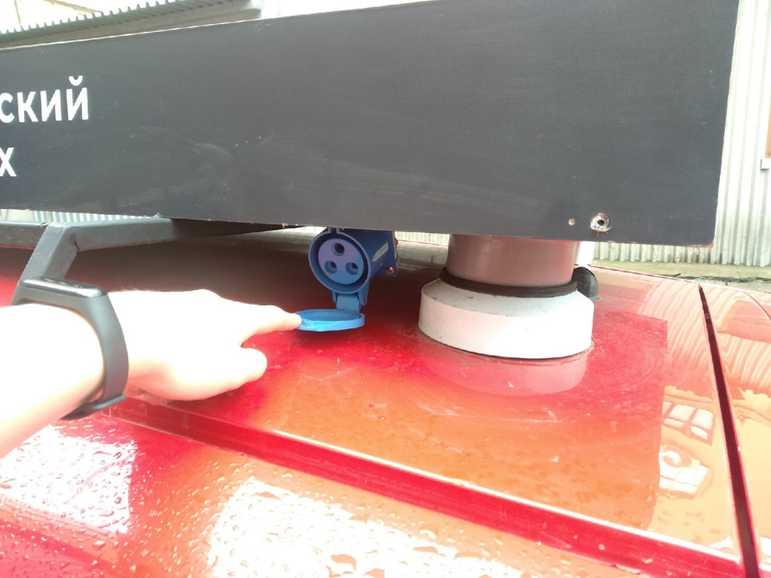

Сначала отключить кабель питания от розетки, а потом от автомобиля

1. **Включить прерыватель масс в багажнике**

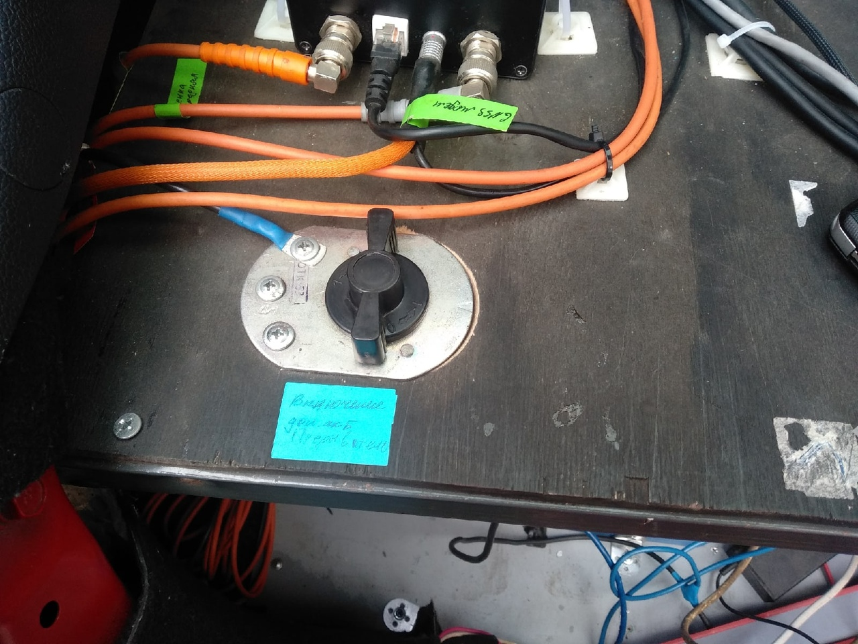

На основной панели загорится зеленый вольтметр

1. **Включить локальную сеть, GNSS, лидары и камеры переключателями за ноутбуком**

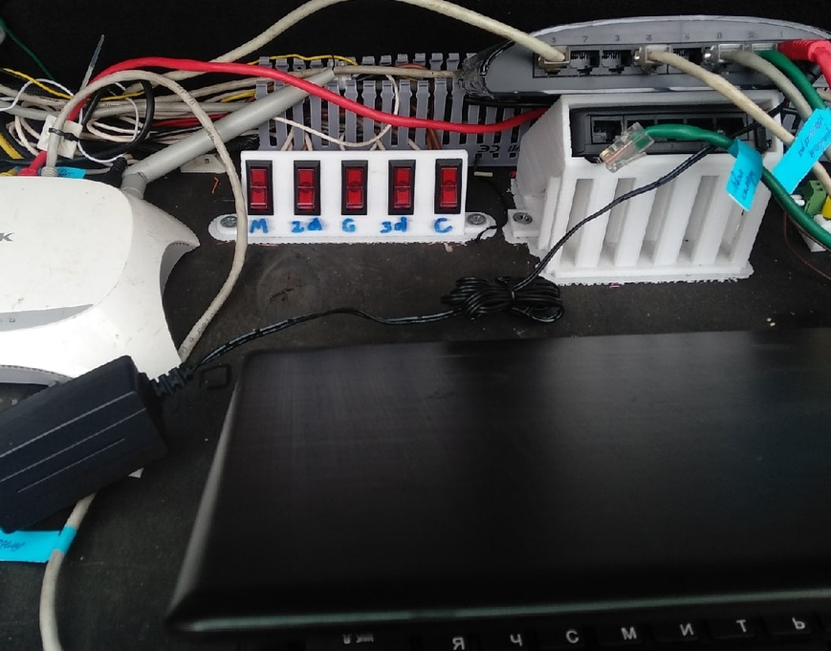

Загорается индикация на модеме, GNSS, плоскостном лидар, а трехмерный лидар начинает вращаться

1. **Проверить подключение к интернетам для получения поправок**

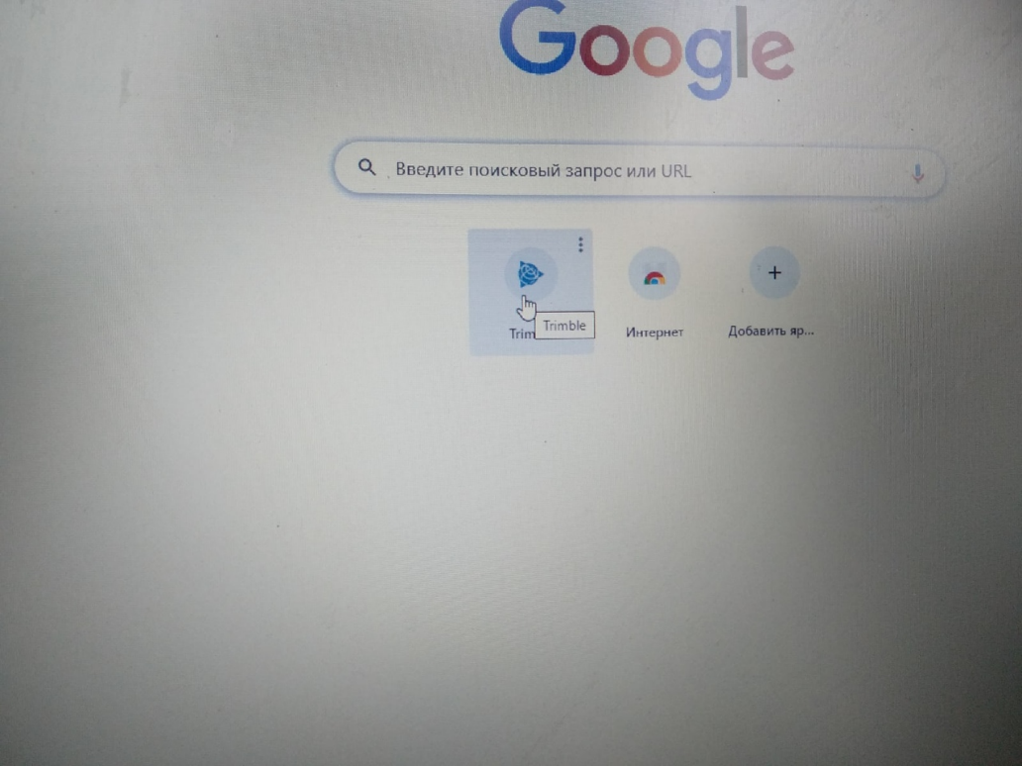

Диод на модеме постоянно горит голубым

1. **На рабочем столе запустить файл Robocross2018**



1. **В окне “Подключение оборудования” подключить платы управления в соответствии с портами подключения**

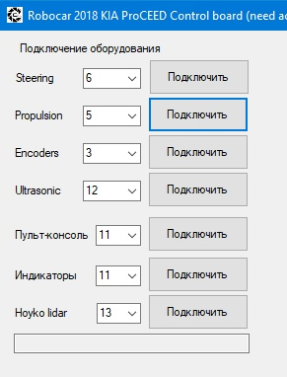

Steering 6, Propulsion 5, Encoders 3, Пульт консоль 11, Индикаторы 11 и т.д.  
В соответвующих окнах появятся данные от датчиков обратной связи

1. **В окне настроек RTK подключить систему GNSS**

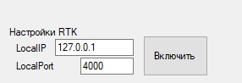

В соответвующих окнах появятся координаты и курс из протокола NMEA. При отсутствии курса, окно курса имеет красный цвет. Состояние приемника проверяется по адресу **192.168.0.3**

1. **В окне “Запуск миссии”, выбрать нужную миссию. Нажать на кнопку “Загрузить миссию”**

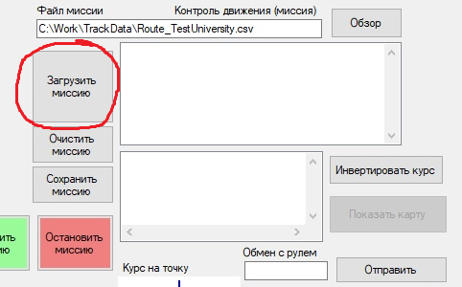

В консоли появятся координаты и курс. Если система GNSS работает корректно, то на карте появятся точки

1. **Запустить двигатель**

Прожать педаль сцепления и одновременно повернуть вставленный ключ зажигания по часовой стрелке

1. **Включить основное питание на передней панели**

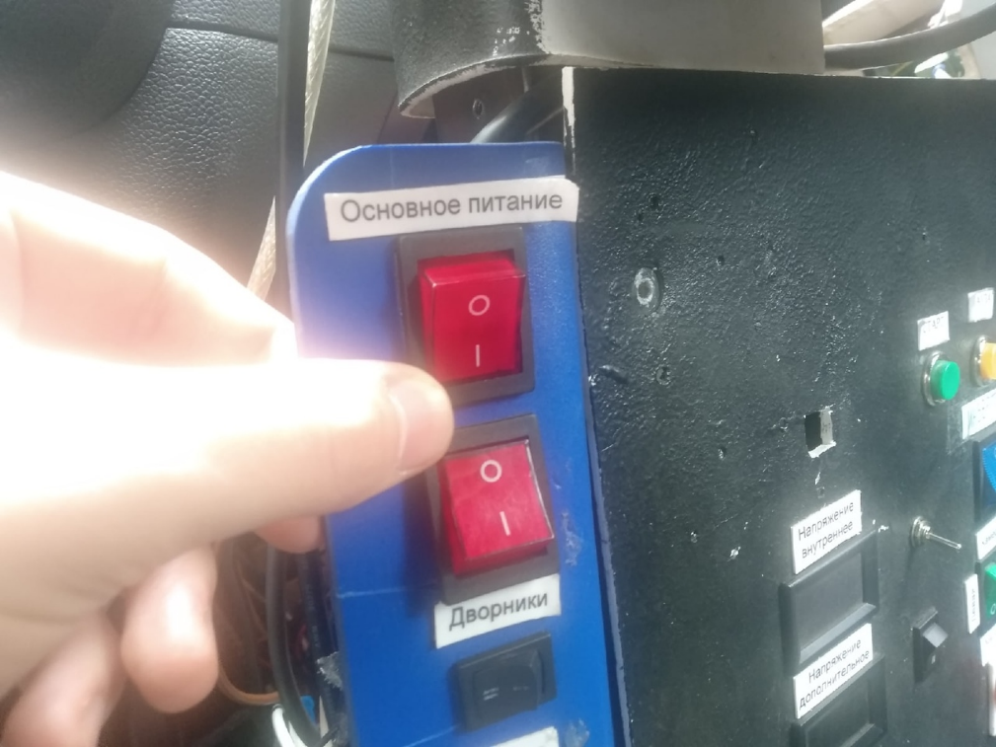

Загорится красный вольтметр, а на платах загорятся красные диоды

1. **Перевести пропульсивный модуль в свободный режим, отправив команду M**

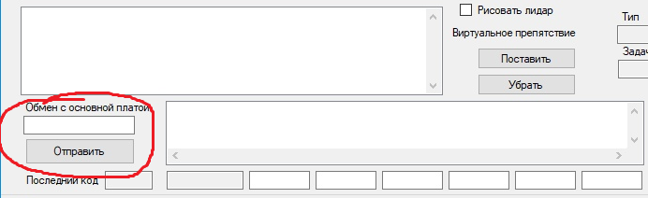

1. **Перевести пропульсивный модуль в автоматический режим, отправив команду L**



1. **В консоль пропульсивного модуля отправить букву E**



Актуаторы задвинутся в начальное положение

1. **Установить актуаторы на педали**

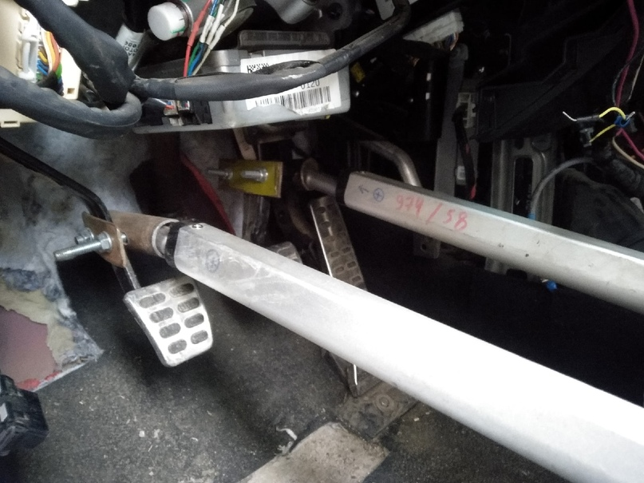

1. **На основной панели включить питание мотора руля**

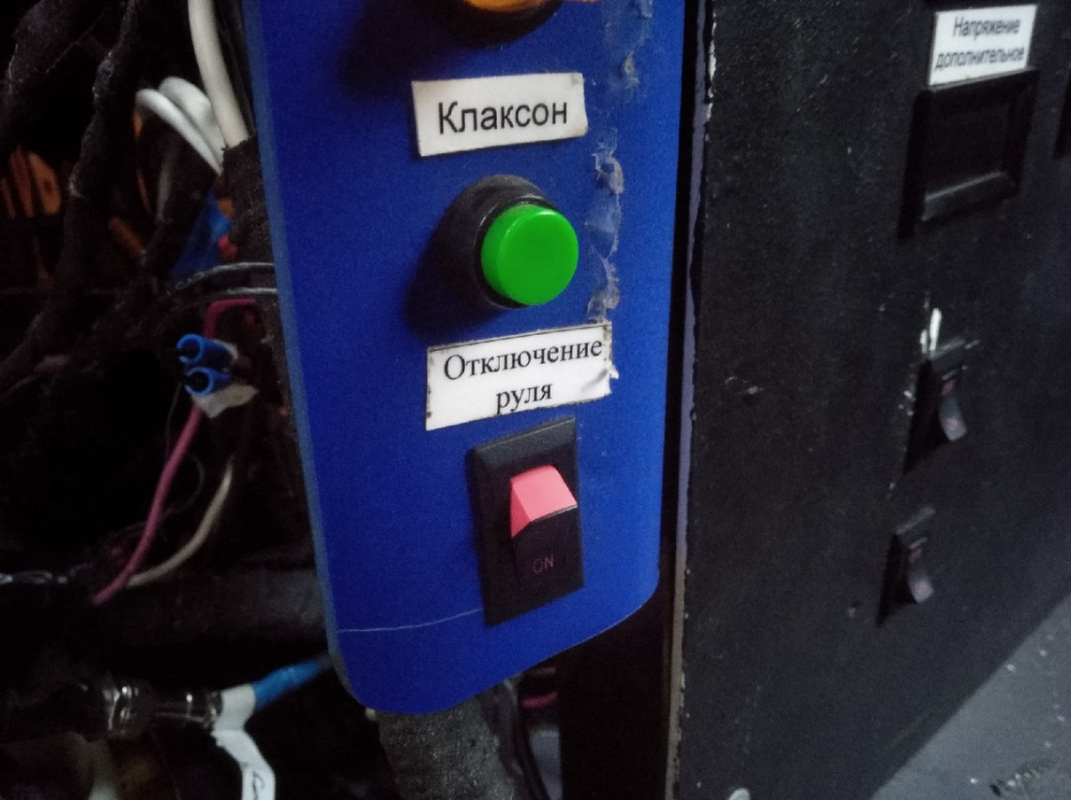

При попытке поворота руль будет сопротивляться и возвращаться в текущее состояние

1. **Перевести модуль управления руля в автоматический режим, отправив команду A**

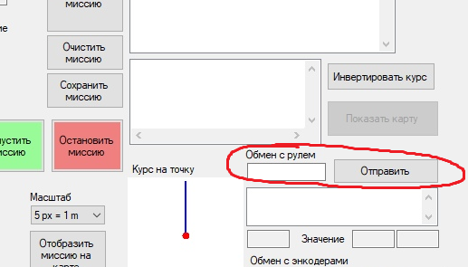

1. **Отправить в консоль пропульсивного модуля команду B**



Актуаторы тормоза и сцепления нажмут на педали

1. **Включить первую передачу**
2. **Нажать на кнопку “Запустить миссию”**

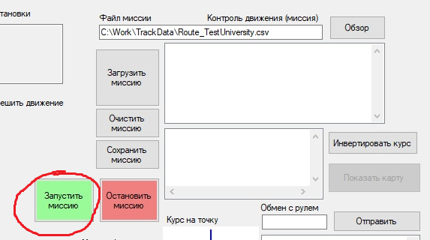

Начнется обратный отсчет до запуска

1. **Отправить в консоль пропульсивного модуля команду F**



Актуаторы отпустят педали и автомобиль начнет движение по маршруту

## **2.Выключение**

1. **Заглушить двигатель**

В положении покоя машины повернуть ключ против часовой стрелки

1. **Поставить автомобиль на ручник**
2. **В консоль пропульсивного модуля отправить команду E**



Актуаторы задвинутся в начальное положение

1. **Снять актуаторы с педалей**
2. **На основной панели выключить питание мотора руля**

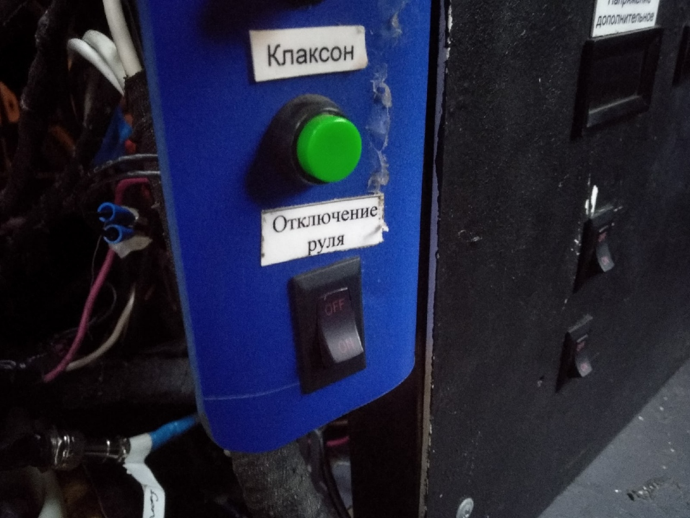

При попытке поворота руль **не** будет сопротивляться и возвращаться в текущее состояние

1. **Выключить основное питание**

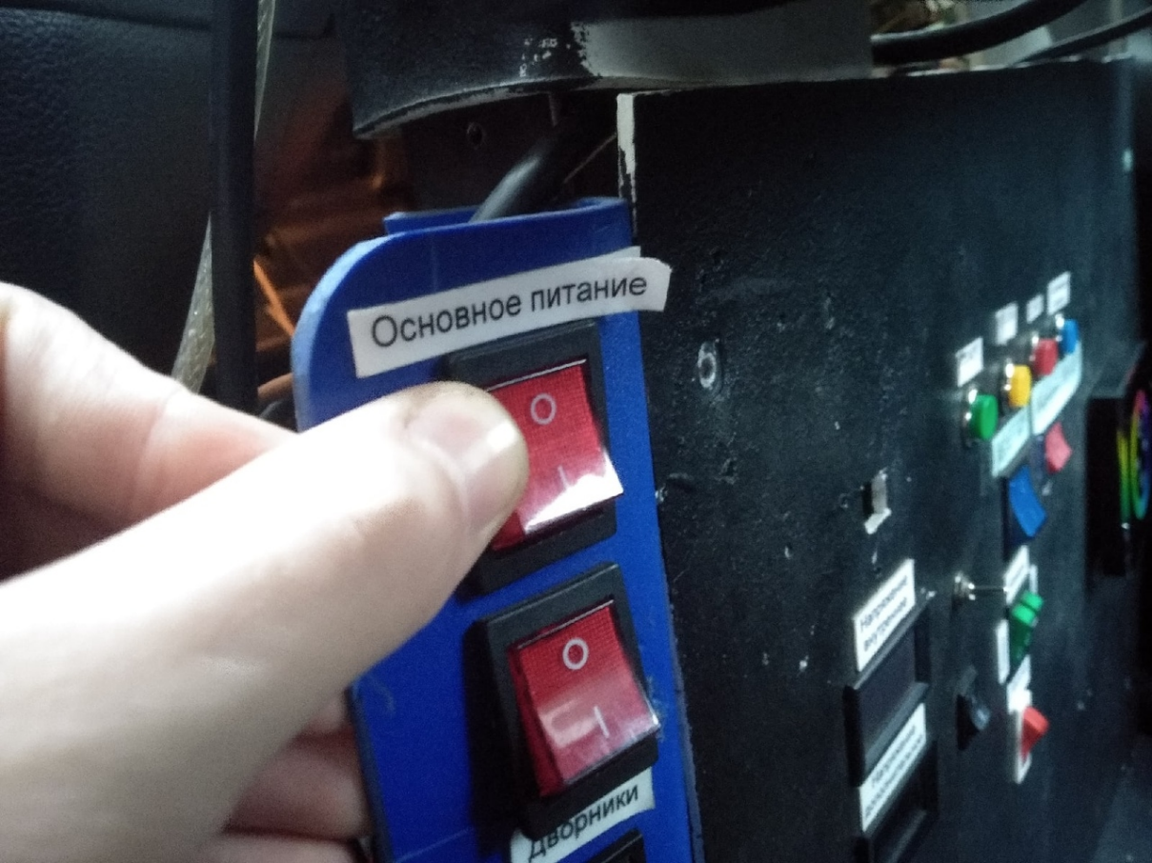

Красный вольтметр погаснет

1. **Выключить прерыватель массы в багажнике**

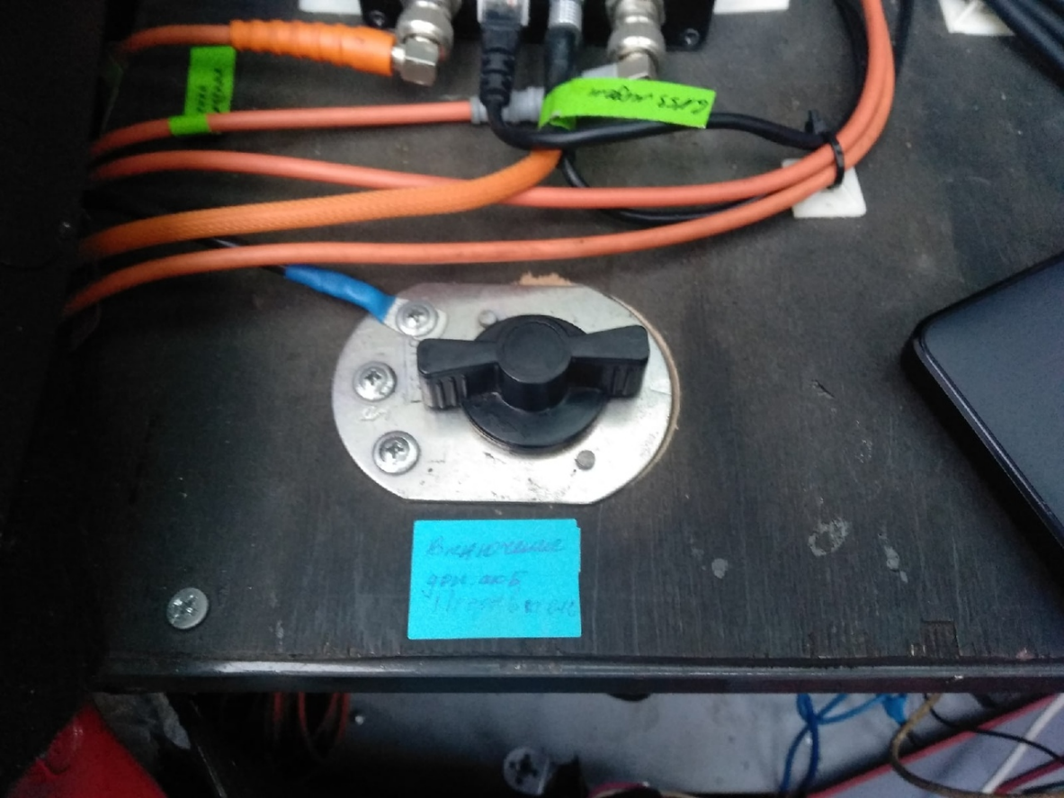

Зеленый вольметр, индикация на модеме, GNSS и плоскостной лидар погаснут, а трехмерный лидар перестанет вращаться

1. **Подключить внешнее питание для зарядки**

Сначала подключение к машине, а потом к розетке